СРЕДА

1.Развитие речи:

Тема: *«Тяпа и Топ сварили компот»*.

Цель: совершенствовать умение детей составлять рассказы по картинкам с последовательно **развивающимся действием**.

**Конспект занятия на тему «Составление рассказа по серии сюжетных картин «Как Тяпа и Топ варили компот»**

**Цель.** Совершенствовать умение детей составлять рассказы по картинкам с последовательно развивающимся действием.

**Задачи:** составление простых предложений по сюжетной картине;

* составление связного высказывания по серии сюжетных картин;
* формирование умения воспроизводить последовательность серии картин; развитие слухоречевой памяти; развитие словесно-логического мышления; воспитание чувства уважения к чужому ответу, формирование умения слушать товарища; воспитание чувства гордости за богатство родного языка.

1. **Организационный момент.**

Дети становятся в круг. Приветствие друг друга перед началом занятия.

Коммуникативная игра «Здравствуй»:

«Зашагали ножки прямо по дорожке,

Повстречали друга маленькие ножки.

Здравствуй, здравствуй, милый друг.

Здравствуй, здравствуй, оглянись вокруг.

Здравствуй, здравствуй, мне ты улыбнись.

Здравствуй, здравствуй, головою поклонись!»

Воспитатель: - Ну вот, мы с вами поприветствовали друг друга.

Дети садятся на места.

**2. Мотивационно-ориентировочный этап.**

Воспитатель: - Попробуйте угадать, кто к нам пришел в гости?

*Живёт под крылечком,*

*Хвостик колечком.*

*С хозяином дружит.*

*Дом сторожит.*

*Летом бродит без дороги*

*Между сосен и берёз,*

*А зимой он спит в берлоге*

*От мороза прячет нос.*

Дети: Собака. Медведь. (появляются игрушки животных).

Воспитатель: - Ребята, а прочитайте, как зовут наших героев (на доске таблички с кличками).

Дети: Топ. Тяпа.

Воспитатель: - Как вы думаете, кого зовут Топ, а кого Тяпа?

Дети: Собаку – Тяпа, а медведя – Топ.

Воспитатель: А вы знаете, что они спешили к вам в детский сад рассказать интересную историю, которая с ними приключилась в лесу, но Леший решил им помешать. Он заколдовал наших Топа и Тяпу и теперь они потеряли голос. Но расколдовать их можно, если составить интересную историю, которая приключилась с нашими героями. Ведь с собой они принесли картинки.

- Поможем нашим зверюшкам?

Дети: Да.

Воспитатель: - Но сначала, давайте разберем. Что значит «накрыли стол» (Дети: приготовили угощение и поставили на стол), что такое «котёл» и зачем он нужен (Дети: металлическая посуда, большая, тяжёлая, с полукруглым дном, нужна для приготовления пищи на огне, костре).

**3. Поисковый этап.**

На доску выставляются картины из серии «Как Топ и Тяпа варили компот» без учёта последовательности.

Воспитатель: (по картине «ГОСТИ ПРИШЛИ»)

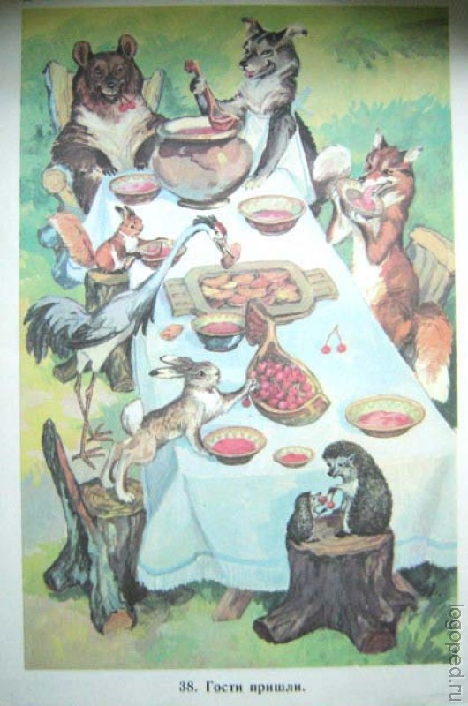

- Назовите, кого вы видите на картине. (*Я вижу медведя Топа, собаку Тяпу, белку, лису, журавля, зайца и ежа с ежонком*)

- Придумайте предложение про каждого из героев КТО? ЧТО ДЕЛАЕТ?

(*Медведь Топ сидит в кресле и ест вишню. Собака Тяпа наливает половником компот. Журавль взял с подноса пирожок. Лиса лакает компот из тарелки и т.д.*)

- Как вы думаете, кто хозяйка, как вы догадались? (*Хозяйка Тяпа. Гости сидят за столом, а она всем наливает половником компот, на ней фартук.*)

- Довольны ли звери угощением? (*Да, довольны.*)

- Какими словами звери могли хвалить хозяйку? (*Умница, Тяпа! Ты отличная хозяйка! Тяпа, ты вкусно готовишь.*)

Воспитатель: (по картине «ВАРЯТ КОМПОТ»)

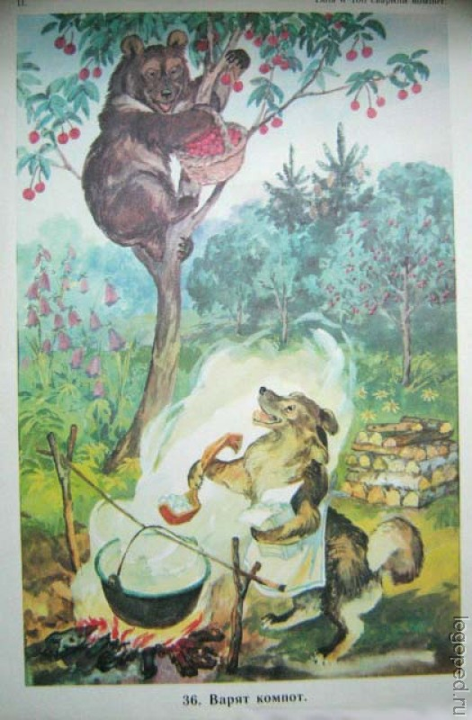

- Кто изображён на этой картине? *(Медведь Топ залез на дерево и собирает вишню. Собака Тяпа кладёт сахар в кипящую воду.)*

- Где происходят события этой истории? Как вы догадались? *(Всё происходит в лесу, потому, что вокруг много деревьев.)*

- Как вы думаете, что задумали звери? Почему? *(Медведь и собака задумали сварить компот, потому что нашли много вишни.)*

Воспитатель: (по картине «ОХ, И ВКУСНО!»)

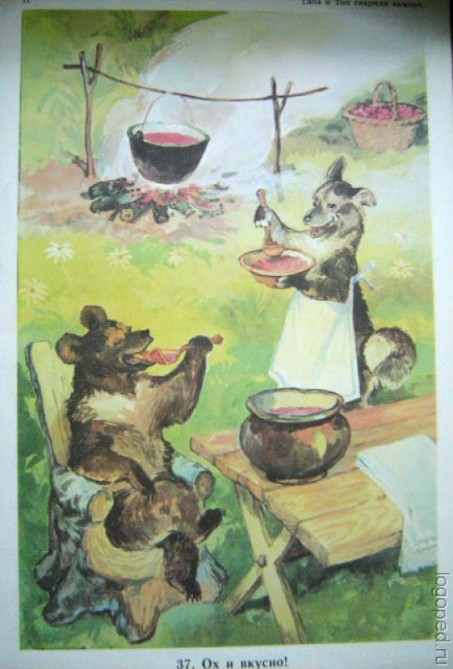

- Что находится в правом верхнем углу картины? (*В правом верхнем углу стоит корзина с вишней.*)

- Найдите и назовите все деревянные предметы? (*Деревянное кресло, деревянный стол, деревянные ложки, деревянная миска*)

- Где висит котёл? (*Котёл висит над огнём.*)

- Что стоит на столе, какой он? (*На столе стоит горшок. Он большой, глиняный, тяжёлый*)

Воспитатель:

Пожалуйста, найдите начало, середину и конец истории и расставьте картины по порядку *(один ребёнок это делает на доске)*.

Вспомните, пожалуйста, с каких слов начинаются многие сказки, рассказы, истории. Объясните, почему звери стали варить компот. (*Жили-были медведь Топ и собака Тяпа. Однажды в лесу они нашли вишню и задумали сварить компот.)*

- Глядя на картину, расскажите, что для этого сделал медведь Топ, как вела себя собака Тяпа. (*Топ взял корзину, влез на дерево и нарвал вишню. Тяпа развела костёр и повесила над ним котёл с водой. Чтобы компот получился сладкий, она положила три ложки сахара.)*

Давайте сами попробуем сварить компот.

***Пальчиковая гимнастика.***

*Будем мы варить компот*(левая ладошка держат «ковшиком», указательным пальцем

*Фруктов нужно много. Вот. (*правой руки «мешают»)

*Будем яблоки крошить,*(имитируют каждое действие с фруктами)

*Грушу будем мы рубить.*

*Отожмём лимонный сок,*

*Слив положим и песок.*

*Варим, варим мы компот.*(опять «варят» и «мешают»)

*Угостим честной народ*(от себя разводят руками)

**4. Практический этап.**

Воспитатель: Давайте я вам немного помогу. Послушайте мою историю от начала и до конца, запомните, чтобы потом рассказать.

*Жили-были медведь Топ и собака Тяпа. Однажды в лесу они нашли вишню и задумали сварить компот. Топ взял корзину, влез на дерево и нарвал вишню. Тяпа развела костёр и повесила над ним котёл с водой. Чтобы компот получился сладкий, она положила три ложки сахара.*

*Когда вода закипела, Топ и Тяпа добавили ягод и стали медленно помешивать компот ложкой.*

*Вскоре вишнёвый компот был готов. Тяпа налила его в большой глиняный горшок и поставила на стол. Топ взял ложку и попробовал компот. Получилось очень вкусно!*

*Компота было так много, что друзья решили позвать гостей. Они накрыли стол на лесной поляне и успели напечь пирожков с ягодами.*

*В гости к Топу и Тяпе пришли лиса, белка, зайчик, ёж с ежонком и журавль. Все уселись за столом и стали угощаться. Звери ели и нахваливали: «Ай, да Тяпа – умница! Ай, да Топ – молодец! Спасибо, хозяева!»*

Воспитатель просит ребёнка пересказать рассказ по частям, затем рассказывает весь рассказ целиком.

***Физминутка.***

Медведь по лесу бродит.  
От дуба к дубу ходит. (Ходьба «вперевалочку», слегка согнувшись, «загребая» чуть согнутыми руками.)  
Находит в дуплах мед  
И в рот себе кладет. (Изображать, как он достает и ест мед.)  
Облизывает лапу  
Сластена косолапый,  
А пчелы налетают, («Отмахиваться от пчел».)  
Медведя прогоняют.  
А пчелы жалят мишку: (Отвести руку вперед и поочередно касаться носа, щек.)

Не ешь наш мед, воришка! (Прослеживаем за движением пальца глазами, стараясь не поворачивать головы.)  
Бредет лесной дорогой  
Медведь к себе в берлогу. (Ходьба «вперевалочку».)  
Ложится, засыпает (Прилечь, руки под щеку.)  
И пчелок вспоминает.

Воспитатель предлагает детям надеть маски Медведя и Собаки. Два ребёнка, перевоплощаясь, по очереди рассказывают эту историю от имени героев.

**5. Рефлексивно-оценочный этап**

Воспитатель: Ребята, а я что-то услышала. Неужели заговорили наши герои? Здорово! У вас получилось расколдовать Тяпу и Топа.

Ребята, вам понравилось расколдовывать героев от заклинаний Лешего? Что понравилось больше всего?

Воспитатель: - Тяпа и Топ вас благодарят и отправляются к себе домой на поиски новых приключений. Давайте скажем им

До Свидания!!!